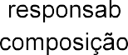



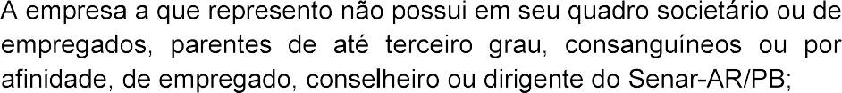
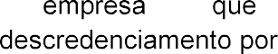
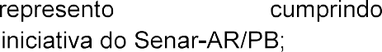
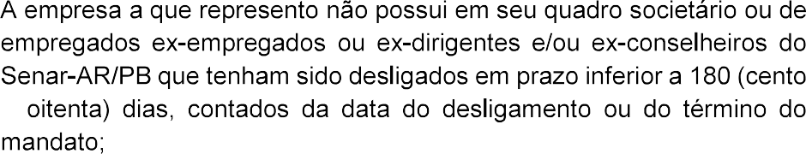

Eu, _____________________________________________________[inserir nome do representante legal] responsável legal da ___________________________[inserir nome da empresa], CNPJ nº _______________________, DECLARO que:

João Pessoa/PB, _____de __________________de ________.

Nome do Responsável Legal por extenso

Assinatura do Responsável Legal

